湖 北 大 学
网络空间安全学院

2023—2024学年度
第2学期

学 生 实 验 报 告 册

课程名称： | 面向对象程序设计
任课老师： | 王雷春
专业年级： | 信息安全2304（修改）
学号： | 202331120011118
学生姓名： | 汪应松

学生实验守则

1、学生在规定的时间内进行实验，不得无故缺席或迟到。
2、学生在每次实验前对排定要做的实验应进行预习，并按要求作好预习报告。
3、每次实验前，必须交上次实验报告和本次实验预习报告，并经指导教师提问、检查同意后，才可进行本次实验。
4、学生进入实验室指定位置后，首先根据仪器清单核对自己使用的仪器是否有缺少或损坏，发现问题及时向指导教师报告，严禁擅自动用别组仪器。
5、实验时必须有实事求是、严肃认真的科学态度，严格遵守仪器操作规程和注意事项。
6、实验完毕应将实验数据交给指导教师检查，合格后，整理复原好仪器设备，方可离开实验室。
7、保持实验室肃静和整洁，不得大声喧哗，乱丢垃圾和吃东西。
8、学生在实验过程中，由于不遵守操作规程或未经许可，擅自进行实验而造成事故、损坏仪器设备，应及时报告，并填写损坏清单，按院有关规定进行赔偿。
实 验 报 告 单

实验名称： | 类和对象的使用
实验课时： | 10 | 报告日期： | 2024.4.6
成绩： |  | 批阅日期： | 2024.4.7
一、实验目的：
1.进一步加深对类和对象的理解；
2.掌握类的构造函数和析构函数的使用方法；
3.掌握对象数组、对象的指针及其使用方法；
4.掌握友元的概念和使用方法；
5.了解类模板的使用方法。

- 实验内容和实验结果：
- 题目
编程实现如下功能：
定义Cylinder类，该类中包括：
（1）3个double型私有数据成员：半径radius、高height和体积volume；
（2）1个构造函数，传递两个值：半径radius和高height；
（3）1个成员函数showVolume()，用来计算并返回每个对象的体积volume。
要求：半径、高从键盘输入，PI的值取为3.1415926 。
输入：半径radius和高height。
输出：圆柱体的体积 volume。
源代码
#include<iostream>
using namespace std;
class Cylinder{
private:
double radius;
double height;
double volume;
double PI;
public:
Cylinder()
{
radius=0;
height=0;
PI=3.1415926;
}

double showVolume();
};
double Cylinder::showVolume()
{
cin>>radius;
cin>>height;
return height*PI*radius*radius;
}
int main()
{
double th;
Cylinder t1;
th=t1.showVolume();
cout<<"voulume="<<th<<endl;
return 0;
}
实验结果（运行结果截图）
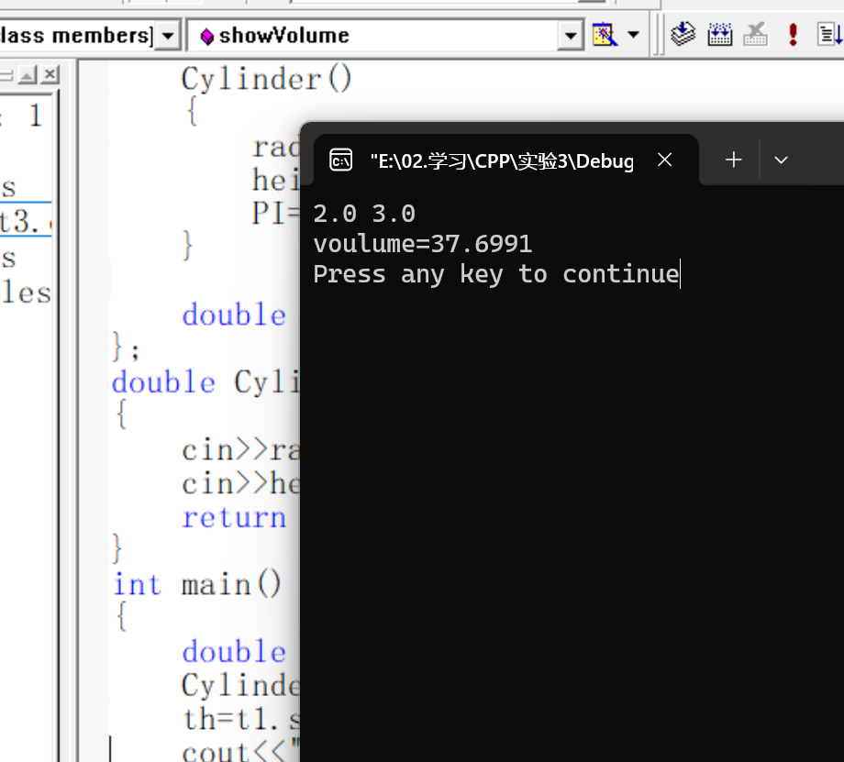
- 题目
编程实现如下功能：
- 设计一个带重载构造函数的日期类Date；
- 日期类Date中包括私有数据成员年year、月month、日day；
- 成员函数包括：一个带参数的构造函数Date(int,int,int)（使用参数表为数据成员赋值），一个不带参数的构造函数Date()(将日期设置为1900年1月1日)，一个按“年-月-日”格式显示日期的函数showDate()。‬
主函数main()：
- 分别使用两个不同的重载构造函数创建两个日期类对象（必须为d1和d2，d2初始值为2100-12-12）；
- 按“年-月-日”格式分别显示两个对象的值。

源代码：
#include<iostream>
using namespace std;
class Date{
private:
int year;
int month;
int day;
public:
Date(int y,int m,int d):year(y),month(m),day(d){}
Date();
void showDate();
};
Date::Date()
{
year=1990;
month=1;
day=1;
}
void Date::showDate()
{
cout<<year<<"-"<<month<<"-"<<day<<endl;
}
int main()
{
Date d1;
d1.showDate();
Date d2(2100,12,12);
d2.showDate();
return 0;
}
实验结果：
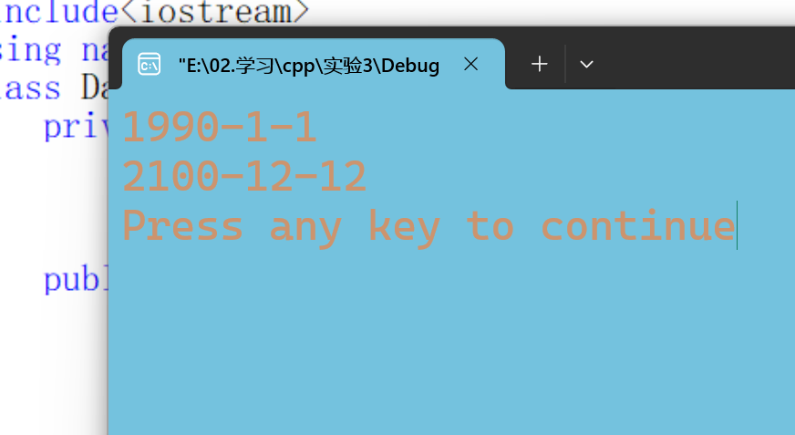

- 题目
编程实现如下功能：
- 创建一个学生类Student，该类包括：2个私有数据成员，学号sno和分数score；1个构造函数，其作用是对数据成员赋值；
- 在主函数中建立一个对象数组stu[5],存放5个学生数据(学号、成绩)；
- 输出第1、3和5学生的成绩；
- 找出5个学生中成绩最高者，并输出其学号。
- 设立一个函数average，用指向对象的指针作函数参数，在average函数中计算5个学生的平均成绩并输出。

源代码：
#include <iostream>
using namespace std;

// 生明学生类 Student
class Student {
private:
int sno; // 学号
int score; // 分数

public:
// 构造函数
Student(int sno_val, int score_val) : sno(sno_val), score(score_val) {}

// 获取学号
int getSno() const {
return sno;
}

// 获取分数
int getScore() const {
return score;
}

};

// 计算平均分的函数
double average(const Student*p,int size)
{
int totalScore = 0;
for (int i = 0; i <=size; i++)
{
totalScore = (*p).getScore()+totalScore;
}
return (totalScore) / size;
}

// 主函数
int main() {
// 创建学生对象数组 stu[5]
Student stu[5] = {
Student(1, 85),
Student(2, 90),
Student(3, 78),
Student(4, 92),
Student(5, 88)
};
// 输出第1、3和5学生的成绩
cout << "第1个学生的成绩: " << stu[0].getScore() <<endl;
cout << "第3个学生的成绩: " << stu[2].getScore() <<endl;
cout << "第5个学生的成绩: " << stu[4].getScore() <<endl;

//输出成绩最高学生的学号
cout<<"成绩最高学生的学号:"<<stu[3].getSno()<<endl;

// 计算平均分并输出
double avgScore=average(stu,5);
cout << "平均分: " << avgScore << endl;

return 0;
}

实验结果：
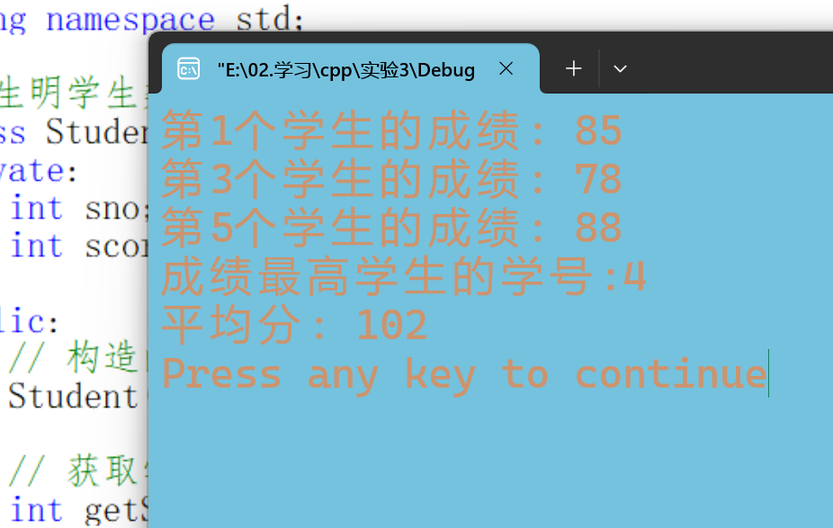

- 题目
编写一个三角形类Triangle，组成如下：
- 私有数据成员包括：3条边长a、b、c，数据类型为int；面积area，数据类型为float。
- 成员函数包括：输出面积的函数show_area()，函数为无返回类型，无参；返回三角形类型的函数triangle_type()，函数为int（返回结果为0（等边三角形）、1（等腰三角形）和2（一般三角形））。构造函数Triangle(int,int,int)，构造函数中需要判断3条边是否能构成一个三角形，构造函数的参数默认值为1的等边三角形。
在主函数中创建该类的对象t1、t2、t3和t4，其中t1不带实参，t2带1个实参，t3带2个实参，t4带3个实参。使用这些对象分别调用输出面积的函数show_area()和判断三角形类型的函数triangle_type()，并输出结果。
源代码：
#include <iostream>
#include <cmath>
using namespace std;
class Triangle
{
private:
int a, b, c;
float area;
public:
// 构造函数
Triangle(int a_ = 1, int b_ = 1, int c_ = 1) : a(a_), b(b_), c(c_)
{
if (a_+b_>c && b_ + c_>a&&a_+c_>b_)
{
cout<<"this is a Triangle."<<endl;

}
else
{
cout <<"This is not a Triangle"<<endl;

}
}
// 输出面积的函数
void show_area()
{
float s = (a + b + c) / 2.0;

area = sqrt(s * (s - a) * (s - b) * (s - c));

if (area > 0)
{
cout << "It's area: " << area << endl;
}
else
{
cout << "Invalid triangle, cannot calculate area." << endl;
}
}

// 返回三角形类型的函数1
int triangleType()
{
if (a+b>c && b+c>a && a+c>b)
{
if (a == b && b == c)
{
return 0; // 等边三角形
}
else if (a == b || a == c || b == c)
{
return 1; // 等腰三角形
}
else
{
return 2; // 一般三角形
}
}
else return 101010;//不是三角形
}

};

//返回三角形类型的函数2
void p(Triangle a){
int x;
x=a.triangleType();
if (x<=2)
{
cout << "Triangle type: " << a.triangleType() <<endl;
}
else{
cout<<"这不是三角形！"<<endl;
}
}

int main()
{
// 创建三角形对象
Triangle t1; // 不带实参，默认值为等边三角形
Triangle t2(2); // 带1个实参，
Triangle t3(3, 4); // 带2个实参
Triangle t4(3, 4, 5); // 带3个实参

// 调用成员函数并输出结果
t1.show_area();
p(t1);
t2.show_area();
p(t2);
t3.show_area();
p(t3);
t4.show_area();
p(t4);

return 0;
}

实验结果：
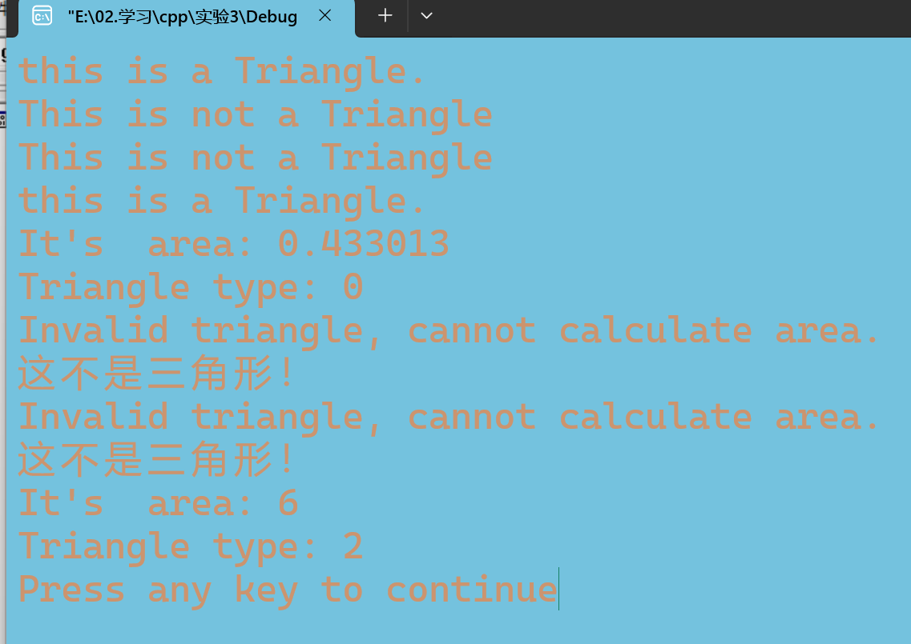

- 题目
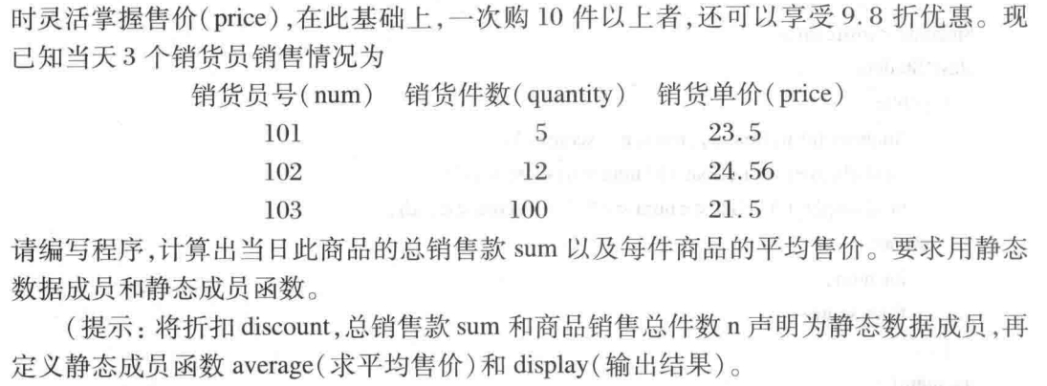
源代码：
#include<iostream>
using namespace std;
class Sale{
private:int num,quantity;
float price;
static float discount;
static float sum;
static int n;
public:Sale(int m,int q ,float p):num(m),quantity(q),price(p){};
void total();
static float average();
static void display();
};
void Sale::total(){
float rate =1.0;
if(quantity>10)
rate=0.98*rate;
sum=sum+quantity*price*rate*(1-discount);
n=n+quantity;

}
void Sale::display(){
cout<<sum<<endl;
cout<<average()<<endl;
}
float Sale::average(){
return (sum/n);
}
float Sale::discount=0.05;
float Sale::sum=0;
int Sale::n=0;
int main(){
Sale stu[3]={Sale(101,5,23.5),Sale(102,12,24.56),Sale(103,100,21.5)};
for(int i=0;i<3;i++)
stu[i].total();
Sale::display();
return 0;
}

实验结果：
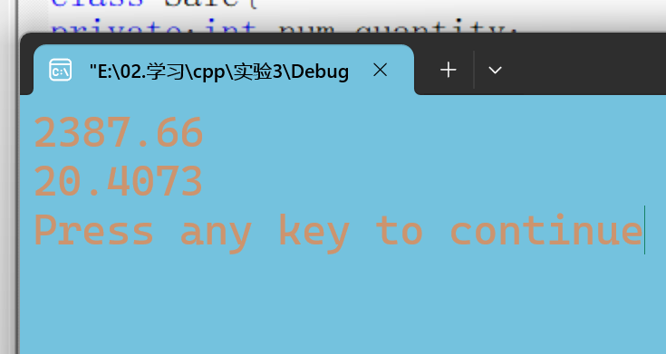
- 题目
将例3.13中的display函数不放在Time类中，而作为类外的普通函数，然后分别在Time和Date类中将display函数声明为友元函数。在主函数中调用display函数，display函数分别引用Time和Date两个类的对象的私有数据，输出年、月、日和时、分、秒。
源代码：
#include<iostream>
using namespace std;
class Date; //对Date类的提前引用声明
class Time { //声明Time类
public:
Time(int,int,int); //声明构造函数
friend void display(Time &,Date &);
private:
int hour;
int minute;
int sec;
};
class Date { //声明Date类
public:
Date(int,int,int); //声明构造函数
friend void display(Time &,Date &);
private:
int month;
int day;
int year;
};
Time::Time(int h,int m,int s)
{
hour=h;
minute=m;
sec=s;
}
Date::Date(int m,int d,int y)
{
month=m;
day=d;
year=y;
}
void display(Time &t,Date &d)
{
cout<<d.month<<"/"<<d.day<<"/"<<d.year<<endl;
//引用Date类对象中的私有数据
cout<<t.hour<<":"<<t.minute<<":"<<t.sec<<endl;
}

int main()
{
Time t1(10,13,56); //定义Time类对象t1
Date d1(12,25,2004); //定义Date类对象d1
display(t1,d1); //调用t1中的display函数,实参是Date类对象d1
return 0;
}
实验结果：
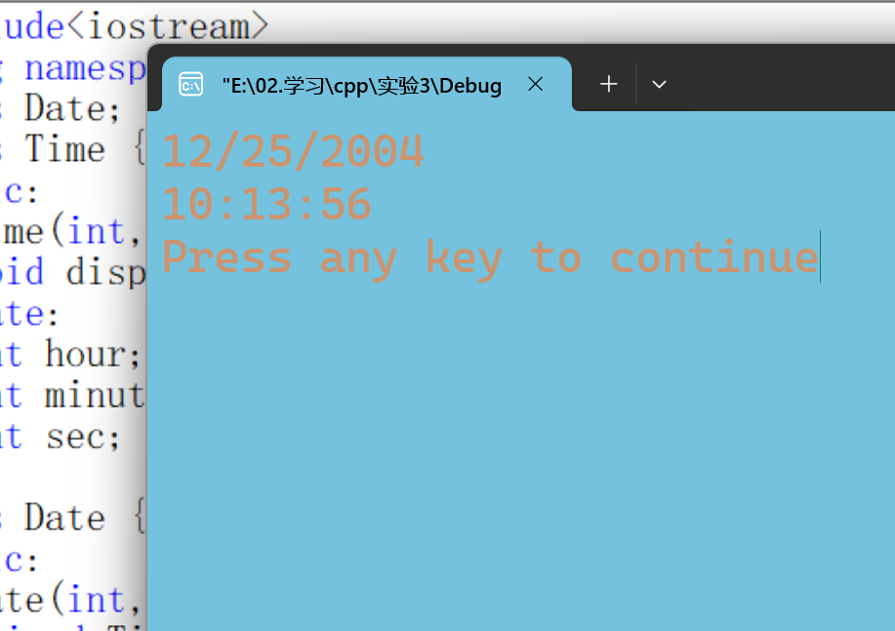
- 题目
将例3.13中的Time类声明为Date类的友元类，通过Time类中的display函数引用Date类对象的私有数据，输出年、月、日和时、分、秒。
源代码：
#include<iostream>
using namespace std;
class Date; //对Date类的提前引用声明
class Time { //声明Time类
public:
Time(int,int,int); //声明构造函数
void display(Date &);
private:
int hour;
int minute;
int sec;
};
class Date { //声明Date类
public:
Date(int,int,int); //声明构造函数
friend Time;
private:
int month;
int day;
int year;
};
Time::Time(int h,int m,int s)
{
hour=h;
minute=m;
sec=s;
}
Date::Date(int m,int d,int y)
{
month=m;
day=d;
year=y;
}
void Time::display(Date &d)
{
cout<<d.month<<"/"<<d.day<<"/"<<d.year<<endl;
//引用Date类对象中的私有数据
cout<<hour<<":"<<minute<<":"<<sec<<endl;
}
int main()
{
Time t1(10,13,56); //定义Time类对象t1
Date d1(12,25,2004); //定义Date类对象d1
t1.display(d1); //调用t1中的display函数,实参是Date类对象d1
return 0;
}
实验结果：
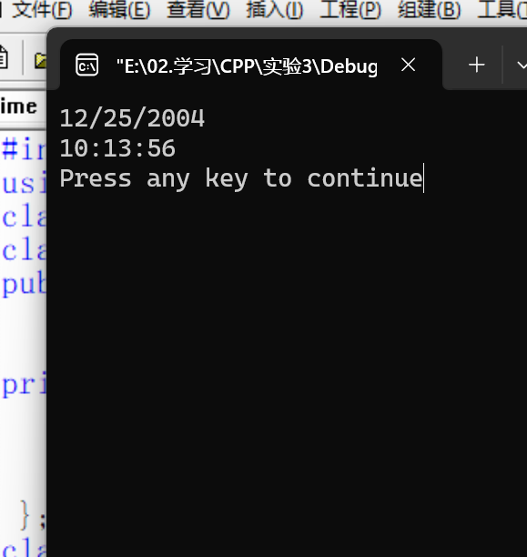
- 题目
将例3.14改写为在类模板外定义各成员函数
源代码：
#include<iostream>
using namespace std;
template<class numtype>//声明类模板,虚拟类型名为numtype
class Compare { //类模板名为Compare
public:
Compare(numtype a,numtype b) //定义构造函数
{
x=a;
y=b;
}
numtype max();
numtype min();
private:
numtype x,y; //数据类型暂定为numtype
};
template<class numtype> //在类模板外定义函数
numtype Compare<numtype>::max()
{return(x>y)?x:y;}

template<class numtype>
numtype Compare<numtype>::min()
{return(x>y)?x:y;}

int main()
{
Compare<int> cmp1(3,7); //定义对象cmp1,用于两个整数的比较
cout<<cmp1.max()<<" is the Maximum of two integer numbers."<<endl;
cout<<cmp1.min()<<" is the Minimum of two integer numbers."<<endl<<endl;
Compare<float> cmp2(45.78,93.6); //定义对象cmp2,用于两个浮点数的比较
cout<<cmp2.max()<<" is the Maximum of two float numbers."<<endl;
cout<<cmp2.min()<<" is the Minimum of two float numbers."<<endl<<endl;
Compare<char> cmp3('a','A'); //定义对象cmp3,用于两个字符的比较
cout<<cmp3.max()<<" is the Maximum of two characters."<<endl;
cout<<cmp3.min()<<" is the Minimum of two characters."<<endl;
return 0;
}
实验结果：
